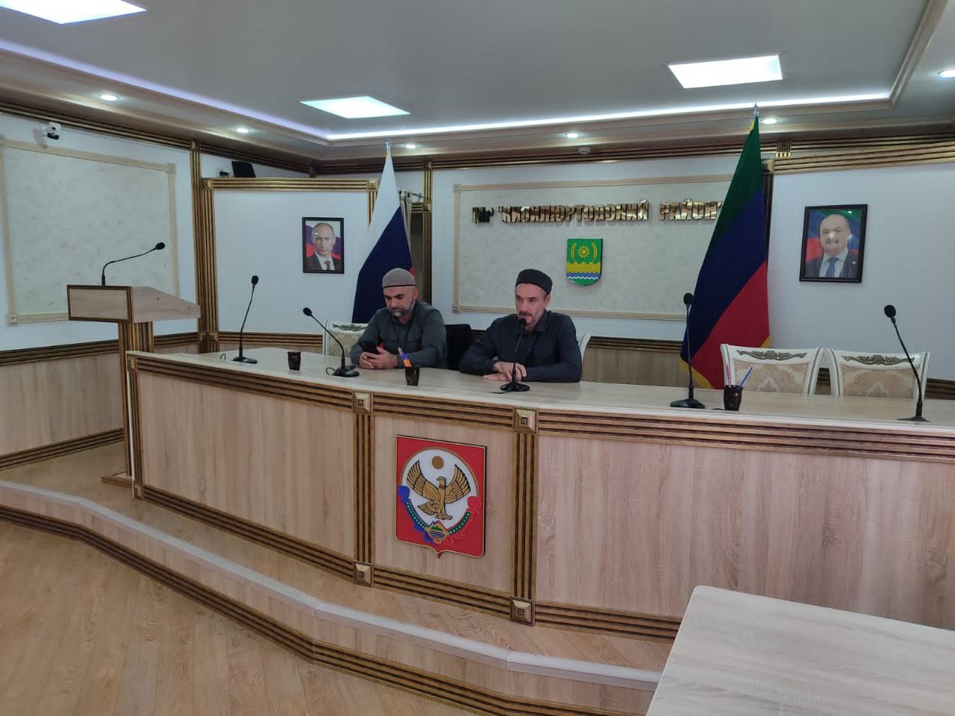

3 октября, во исполнение комплексного плана противодействия идеологии терроризма на 2024 год в Кизилюртовском районе, отделом АТК, совместно с отделом просвещения Кизилюртовского района, были проведены беседы с иностранными гражданами.

Целью данного мероприятия являлось недопущение распространения среди данной категории лиц радикальной экстремистской идеологии.

